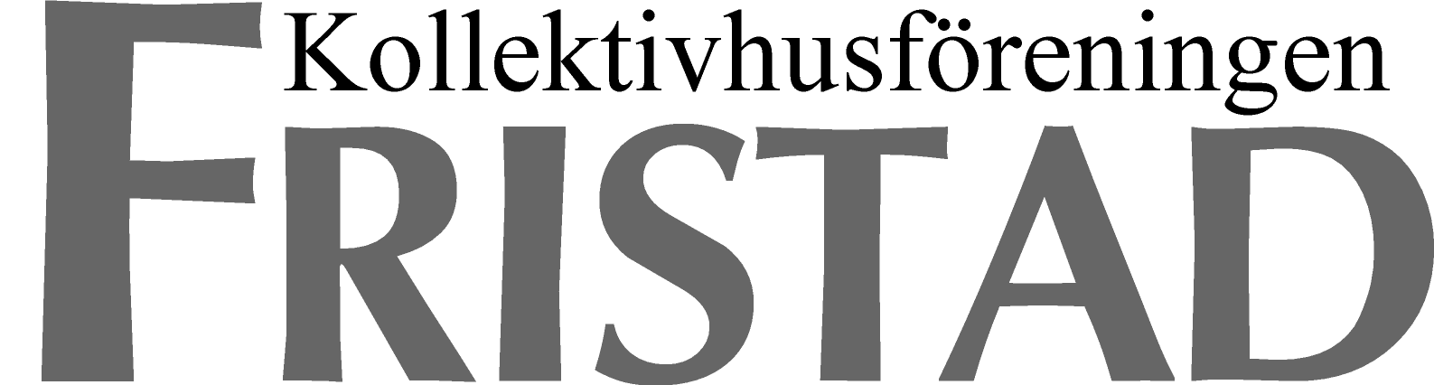

Protokoll fört vid Kollektivhusföreningen Fristads styrelsemöte måndagen den 4/6 2013, Cafeterian, Cervins väg 17 B, klockan 19.00

Närvarande: Birgitta Lindvall, Sofia Hemou, Christina Birgersson, Elsa Ågeby och Monica
Strömberg.
Frånvarande: Anna Birgersson, Kent Johansson och Per Asklund.
Extra närvarande: Valberedningen - Janet Hansson och Emma Andersson.
De informerade om att Anna Birgersson avgått ur styrelsen med omedelbar verkan.

Punkt 1 – Mötets öppnande
§ 1 Ordförande Birgitta Lindvall, sekreterare Monica Strömberg, justerare Elsa Ågeby.

Punkt 2 – Godkännande av dagordningen
§ 2 Godkändes den föreslagna dagordningen.

Punkt 3 – Protokolljustering
§ 3 Originalprotokollet för styrelsemöte 2013.04.10 och 2013.05.13 är inte justerade.
Protokollet från 13/5 godkändes inte av justeraren, som ville ha dit ett tillägg
att vi i styrelsen diskuterat att skicka ut information om ev tillbyggnad av cafeterian,
till alla hushåll i huset.
Samt en enkät med en ritning på den ev tillbyggnaden, men inga beslut togs.
Styrelsen beslöt idag att tillägga i det gamla protokollet att vi diskuterat detta.
Birgitta skriver om det.

Punkt 4 – Ekonomiredovisning
§ 4 Redovisade Birgitta för den ekonomiska ställningen som fortfarande är god. Rörelseresultatet hittills i år visar på ett rätt stort överskott.

Punkt 5 – Rapporter/skrivelser
§ 5 Aktuellt i huset
Emma rapporterade från trädgårdsgruppen att det inte finns någon färdig tidsplan för när trädgården ska börja göras i ordning. Kanske arbetet börjar i sommar men det är osäkert.
När det sker så behövs platsen där de jordslagna växterna finns och vill man rädda dem så går det bra att gräva ner dem på tomma platser i rabatterna runt huset.

§ 6 Byggnadsställningarna i huset är borttagna.

§ 7 Nya lampor är uppsatta i korridorerna.

Punkt 6 – På agendan
§ 8 Vi diskuterade fördelning av arbetsuppgifter i styrelsen.
Bla behövs en sekreterare men ingen tog på sig det uppdraget.

§ 9 Aptus till tvättstugorna ska SB sätta in och vi diskuterade runt det,
samt pratade om huruvida vi i framtiden vill ha det till övriga lokaler.
Men vi bara pratade. Inga beslut togs.

Punkt 7 – Inför Husmötet 10/6 kl 19
§ 10 Efter diskussion togs följande beslut.
Röstning om utbyggnaden av cafeterian ska ske på husmötet och den röstningen ska ske enligt stadgarna.
Röstningen ska ske på förtryckta lappar med Ja och Nej alternativ.
Sofia fick i uppdrag att ordna lappar.
Det beslöts också att vi på mötet före röstningen ska informera om att ifall det inte blir någon utbyggnad så kommer frågan om en ev hyressänkning att tas upp med SB och
då kan det bli tal om förhandling.

Punkt 8 – Övriga frågor
§ 11 Brandlarm. Elsa tog upp frågan om det finns brandvarnare och brandsläckare i de
allmänna utrymmena i huset. Alla var lite osäkra på hur det är med det,
men vi konstaterade att både ock finns i cafeterian.
Det beslöts att frågan ska tas upp på nästa samrådsmöte
och då också om brandfiltar och branddörrar.

Punkt 9 – Nästa styrelsemöte
§ 12 Nästa möte blir efter sommaren tisdagen den 20 Augusti kl. 19 i cafeterian.
Då kommer också valberedningen att närvara då det är aktuellt med två fyllnadsval
till styrelsen som ev ska väljas på höstens första Husmöte.

Punkt 9 – Avslutning
Mötet avslutades kl 21.00.

Vid Protokollet

.................................................................
Monica Strömberg

Justeras:

................................................................. ……………………………………….
Birgitta Lindvall Elsa Ågeby

